**[Bài Tập Tổng Hợp] Quản lý phòng ban**

1. **Mục tiêu:**

Luyện tập triển khai dự án Java Core và sử dụng Collection

1. **Mô tả:**

* Ứng dụng Java Core quản lý 2 đối tượng là **Employee** và **Department**
* Class Department gồm các field sau:
  + id: int
  + name: String
  + numberEmployee: int
  + status: Boolean
* Class Employee gồm các field sau:
  + id: int
  + fullName: String
  + address: String
  + phone: String
  + dateOfBirth: LocalDate
  + department: Department
  + status: Boolean
* Yêu cầu chức năng:
  + Quản lý department:
    - Hiển thị tất cả phòng ban
    - Thêm mới phòng ban
    - Sửa thông tin phòng ban
    - Tìm kiếm phòng ban theo tên
    - Thay đổi trạng thái phòng ban
  + Quản lý employee:
    - Hiển thị tất cả nhân viên
    - Thêm mới nhân viên
    - Sửa thông tin nhân viên
    - Thay đổi trạng thái nhân viên
* Yêu cầu giao diện:
  + Giao diện chung khi mới chạy ứng dụng: 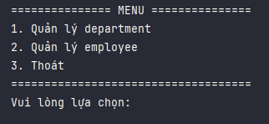
  + Giao diện quản lý phòng ban: 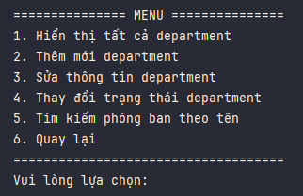
  + Giao diện quản lý nhân viên: 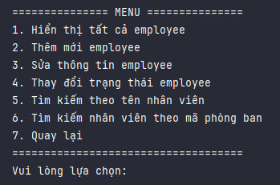

1. **Gợi ý:**
2. Khởi tạo dự án Java Core Console
3. Tạo các class thực thể gồm các thông tin như để bài (VD: **Department**, **Employee**) ở trong package **business** => **entity**
4. Tạo các design của từng đối tượng gồm các chức năng như: findAll, findById, save, changeStatusById ở trong package **business** => **design**
5. Tạo các giao diện như đề bài ở trong package **presentation**
6. **Đánh giá:**

Để hoàn thành bài tập, học viên cần:

* Đưa mã nguồn lên Github
* Dán link Github lên phần nộp bài trên hệ thống